https://doi.org/10.23913/ride.v13i26.1443

Artículos científicos

Violencia y aprendizajes básicos

Violence and basic learning
Violência e aprendizagem básica
Samana Vergara-Lope
Universidad Veracruzana, Instituto de Investigaciones en Educación, México samanavergaralope@gmail.com
https://orcid.org/0000-0001-8029-3533

Felipe Hevia
Centro de Investigaciones y Estudios Superiores en Antropología Social, Unidad Regional Golfo, México
fhevia@ciesas.edu.mx
https://orcid.org/0000-0002-4424-5320

Miguel Muñoz
Universidad Veracruzana, Instituto de Investigaciones en Educación, México
jomiguelm87@gmail.com
https://orcid.org/0009-0008-3326-6223

Resumen
La violencia interfiere con la capacidad de los estudiantes para aprender y disminuye su rendimiento escolar. El objetivo es identificar la relación entre violencia y aprendizajes básicos de lectura y aritmética. En los estados mexicanos de Quintana Roo, Yucatán y Campeche, se analizaron los datos de 3438 niños, niñas y adolescentes (NNA) entre 7 y 17 años. Se utilizaron el instrumento Medición Independiente de Aprendizajes (MIA) de lectura y matemáticas y un cuestionario de violencia. Los resultados muestran que los NNA que refieren violencia presentan mayor rezago de aprendizajes básicos. Estos resultados develan algunas de las implicaciones de la violencia en el ejercicio pleno del derecho a la educación de los NNA implicados.
Palabras clave: derecho a la educación, lectura, logro académico, matemáticas, violencia.
Abstract
Violence interferes with students’ ability to learn and decreases their school performance. The objective is to identify the relationship between violence and basic learning in reading and arithmetic. In the Mexican states of Quintana Roo, Yucatan and Campeche, data from 3438 children and adolescents between 7 and 17 years of age were analyzed. The Independent Measurement of Learning (MIA) instrument for reading and mathematics and a violence questionnaire were used. The results show that children and adolescents who report violence have a greater delay in basic learning. These results reveal some of the implications of violence on the full exercise of the right to education of the children and adolescents involved.
Keywords: right to education, reading, academic achievement, mathematics, violence.

Resumo
A violência interfere na capacidade de aprendizagem dos alunos e diminui seu desempenho escolar. O objetivo é identificar a relação entre violência e aprendizagem básica de leitura e aritmética. Nos estados mexicanos de Quintana Roo, Yucatán e Campeche, foram analisados ​​dados de 3.438 crianças e adolescentes (NNA) entre 7 e 17 anos de idade. Foram utilizados o instrumento Independent Measurement of Learning (MIA) para leitura e matemática e um questionário sobre violência. Os resultados mostram que crianças e adolescentes que denunciam violência apresentam maior defasagem no aprendizado básico. Esses resultados revelam algumas das implicações da violência no pleno exercício do direito à educação das crianças e adolescentes envolvidos.
Palavras-chave: direito à educação, leitura, rendimento escolar, matemática, violencia.
Fecha Recepción: Septiembre 2022 Fecha Aceptación: Marzo 2023

Introducción

Derecho a la educación
Uno de los derechos humanos fundamentales que se ha enfatizado desde hace décadas es el derecho que tiene todo individuo a recibir educación (Asamblea General, 1948; Latapí, 2009; Robles, Degante y Ángeles, 2018), lo que “implica reconocer al Estado como garante de este derecho y responsable de su funcionamiento” (Álvarez y Reyes, 2013, p. 66). Este derecho ha sido estipulado en convenciones internacionales transformadas en marcos de directrices y compromisos para que los países del mundo emprendan políticas, estrategias y acciones educativas dirigidas a consolidarlo. Experimentar el derecho a la educación implica que todos y todas tengan la oportunidad de acceder a la educación básica, y, sobre todo, desarrollar las herramientas y contenidos básicos de aprendizaje como la lectura, escritura y cálculo necesarios para que los individuos puedan mejorar la calidad de su vida y continuar aprendiendo (Organización de las Naciones Unidas para la Educación, la Ciencia y la Cultura [Unesco], 1990), extender y mejorar la educación integral que se ofrece a los infantes (Unesco, 2000) y garantizar una educación inclusiva, equitativa y de calidad (Unesco, 2016).
En México, el acceso a la educación primaria es casi universal (Comisión Nacional para la Mejora Continua de la Educación [Mejoredu], 2020), sin embargo, como veremos a continuación, existen limitaciones vinculadas con la equidad, calidad educativa y seguridad en la que viven los estudiantes, dado que niños, niñas y adolescentes (NNA) sufren situaciones de violencia que afectan sus probabilidades de lograr los objetivos educativos, por lo que se les viola un derecho básico personal (Aróstegui, 1994). Esta complejidad invita a recordar que una de las condiciones para que los niños y niñas aprendan consiste en disponer de un ambiente confiable, seguro y sin miedo (Román y Murillo, 2011).

Violencia, violencia escolar y acoso escolar
En términos generales, la violencia abarca un diverso tipo de conductas orientadas a causar un daño (Sanmartín, 2007). Se puede definir como “el conjunto de actos, prácticas u omisiones, en el que se atenta contra uno mismo o contra los demás, que cause o tenga la probabilidad de causar daño, con la intención (consciente o no) de hacerlo” (Anzaldúa, 2017, p. 107).
En México, como en otros países de la región, la violencia es uno de los principales problemas públicos para la ciudadanía (Comisión Económica para América Latina y el Caribe [Cepal], 2021). Respecto a la situación de violencia en México, según la Encuesta Nacional de Victimización y Percepción sobre Seguridad Pública (ENVIPE), se estimaron alrededor de 33 millones de delitos (Instituto Nacional de Estadística, Geografía e Informática [Inegi], 2019). Por su parte, el Secretariado Ejecutivo del Sistema Nacional de Seguridad Pública (2021) contabilizó 1 841 189 delitos, incluyendo 237 184 delitos contra la vida y la integridad corporal (como homicidio, lesiones, y feminicidio), 19 791 delitos contra la libertad personal (como secuestro), 54 314 delitos contra la libertad y la seguridad sexual y 868 933 delitos contra el patrimonio, entre otros. De igual manera, la Comisión Nacional de los Derechos Humanos [CNDH] (20 de noviembre de 2017) declaró que, en México, 4 de cada 10 niñas, niños y jóvenes son víctimas de castigos físicos, psicológicos, agresiones y abusos sexuales en el hogar, escuela y trabajo.
En el ámbito escolar, se ha venido acuñando el término de violencia escolar o violencia en la escuela para designar “actos, condiciones, procesos y formas de relación mediante las cuales un individuo o un grupo daña intencionalmente a otro y viola su integridad física, social y emocional dentro del edificio escolar o en los alrededores” (Conde, 2011, p. 116). Esta violencia incluye el acoso escolar o bullying, que se refiere a acciones negativas repetidas y durante un tiempo que llevan a cabo uno o varios alumnos en contra de otro. Estas acciones negativas suceden cuando, de forma intencionada, se causa un daño, se hiere o se incomoda a otra persona. Pueden ser mediante la palabra (amenazas y burlas), mediante el contacto físico (golpear, empujar, patear, pellizcar, impedir el paso a otro) y sin el uso de la palabra y sin el contacto físico (muecas, gestos obscenos, excluyendo de un grupo a alguien o negándose a cumplir los deseos de otra persona). Hay bullying cuando existe desequilibrio de fuerzas (relación de poder asimétrica), esto es, que el alumno que sufre las acciones negativas le cuesta o no puede defenderse (Olweus, 2004, p. 25-26).
Por sus consecuencias, la violencia y acoso escolar afectan el desarrollo social y psicológico —particularmente el razonamiento moral— del sujeto: aunque reconozca acciones moralmente incorrectas, cree y siente que el mundo es hostil, lo que hace que pierda el sentido del deber ser y opte por la desconfianza y la falta de solidaridad, mostrando menor habilidad para controlar la agresividad (Posada y Parales, 2012). La violencia también disminuye la autoestima, acentúa dificultades interpersonales, afecta la asistencia a la escuela, interfiere en la capacidad de los estudiantes para aprender y disminuye el rendimiento escolar (Unesco, 2014). De igual forma, víctimas de violencia armada presentan síntomas de ansiedad, depresión, trastornos del estado de ánimo, riesgo de suicidio, trastorno por estrés postraumático (Londoño et al., 2005) y deterioro del autoconcepto (Ortega, 1998).
En efecto, dentro de la investigación educativa, el estudio sistemático de las circunstancias violentas puede aportar información relevante para comprender algunos problemas que trastocan los procesos educativos. Además, es un tema actualmente emergente por el incremento grave y avasallador de violencia, por ser los actores e instituciones educativas victimizados y porque son cada vez de más corta edad los estudiantes inmiscuidos en eventos violentos (Charlot, 2008). Adicionalmente, sobresale la gravedad de la violencia por la tendencia a mostrar un patrón cíclico, es decir, si se acepta que “los niños aprenden lo que viven” (Gómez, 2005, p. 695), y dado que ellos viven en entornos violentos, entonces es probable que los infantes aprendan esas conductas y las reproduzcan en el futuro, cerrando e iniciando nuevamente el ciclo de la violencia (Chaux, 2003); y, por las consecuencias negativas que produce en las facetas física, psicológica y social.

Aprendizajes básicos
Por el lado educativo nos encontramos en una situación de rezago de aprendizajes importante, que se ha profundizado con la pandemia (Hevia, 2020; Hevia, Vergara-Lope y Velásquez, 2022; World Bank-United Nations Educational, Scientific and Cultural Organization [Unesco]-United Nations Children's Fund [Unicef], 2021). Según la Mejoredu (2020), en 28.1 % de las secundarias evaluadas por el Plan Nacional para la Evaluación de los Aprendizajes (Planea) en 2019, más de 50 % de los estudiantes obtuvieron un nivel insuficiente en lenguaje y comunicación y matemáticas, es decir, carecen de los conocimientos básicos de los aprendizajes clave del currículo; mientras que la prueba del Programa para la Evaluación Internacional de Alumnos (PISA, por sus siglas en inglés) 2018 arrojó que 44.7 % y 56.2 % de los estudiantes de 15 años de edad lograron bajo desempeño en lectura y matemáticas, respectivamente.
A partir de estos resultados se visibiliza una situación de rezago de aprendizajes, incluso en los aprendizajes más básicos y fundamentales (Hevia y Vergara-Lope, 2022; Vergara-Lope, 2018; Vergara-Lope y Hevia, 2018; Vergara-Lope, Hevia y Loyo, 2019).
Los aprendizajes básicos, también llamados herramientas y contenidos básicos de aprendizaje (Unesco, 1990), competencias básicas o clave (Cuevas y Vives, 2005) o aprendizajes clave (Secretaría de Educación Pública [SEP], 2017), se entienden como:
Aquellas habilidades, valores, actitudes, prácticas y competencias fundamentales que son consideradas necesarias para poder seguir aprendiendo a lo largo de la vida. Deben ocurrir en los primeros años de la educación porque después de ese periodo su adquisición presenta muchas dificultades. Si estos aprendizajes no se adquieren al inicio de la educación básica, limitan el desarrollo personal y psicosocial, dejan lagunas difíciles de subsanar en aspectos centrales para la vida y colocan a las personas en situación de riesgo de exclusión social. Incluyen aprendizajes llamados cognitivos y no cognitivos. Generalmente se ha considerado a la lectura y las matemáticas, pero también son básicos una variedad amplia de aprendizajes para la vida, como pueden ser los aprendizajes de ciudadanía, el autocuidado y las habilidades socioemocionales (Hevia, Vergara-Lope y Velásquez, 2022, p. 6).
El rezago de aprendizajes básicos, por su lado, se define como:
La situación que se presenta cuando los niños, niñas y adolescentes, aun asistiendo a la escuela, no cuentan con los aprendizajes básicos fundamentales que se esperaría que hubieran adquirido al inicio de la educación básica, y que los coloca en situaciones de riesgo de reprobación, descerción, rezago educativo y exclusión social. A corto y mediano plazo, se traduce en dificultades tanto para seguir aprendiendo y tener éxito en niveles educativos subsiguientes, como para desempeñarse satisfactoriamente a nivel personal, profesional y social (Hevia, Vergara-Lope y Velásquez, 2022, p. 11-12).

Relación entre violencia y aprendizajes básicos
Como se ha mencionado con anterioridad, la violencia interfiere con la capacidad de los estudiantes para aprender y disminuye su rendimiento escolar (Unesco, 2014), por lo que limita que las y los estudiantes desarrollen las habilidades y saberes básicos de aprendizaje y, por lo tanto, incrementa la probabilidad de rezago de aprendizajes básicos.
En América Latina, algunos estudios han atendido la relación entre violencia y aprendizajes. Román y Murillo (2011) y Lamónica (2018) concluyeron que los estudiantes de primaria víctimas de violencia en la escuela presentaron un desempeño en lectura y matemáticas significativamente menor en comparación con quienes no fueron víctimas (no incluido México en el primer estudio y referente a estudiantes de Argentina en el segundo estudio). Igualmente, “los aprendizajes que mide Terce [Tercer Estudio Regional Comparativo y Explicativo] son más bajos en contextos violentos” (Trucco e Inostroza, 2017, p. 57). Y el bullying se ha asociado negativamente con el logro de los estudiantes: a medida que su frecuencia aumenta, el puntaje en la capacidad lectora de la víctima disminuye (Baer, Baldi, Ayotte y Green, 2017).
En México, Orraca (2018), en una muestra de primarias y secundarias ubicadas en 1697 municipios del país, halló que el aumento en la tasa de homicidios se asoció con una reducción en los puntajes promedio de español y matemáticas en la prueba Evaluación Nacional de Logros Académicos en Centros Escolares (Enlace). También, se encontró que la reducción de los aprendizajes en los estudiantes fue resultado de la exposición continua a altos niveles de violencia (Michaelsen y Salardi, 2018), y que la exposición a la violencia criminal reduce los puntajes en pruebas de matemáticas en alumnos de primaria y secundaria (Jarillo, Magaloni, Franco y Robles, 2016).
Por todo lo anterior, nos preguntamos: ¿cuál será el efecto de la violencia en los aprendizajes básicos de lectura y matemáticas en el sureste de México? Y el objetivo principal del presente documento es identificar las relaciones existentes entre aprendizajes básicos de lectura y aritmética y violencia.

Metodología

Participantes
En total participaron un total de 3438 sujetos entre 7-17 años, con un promedio de 11.13 años (DE = 2.96). En cuestión de género, 51 % eran mujeres y 49 % hombres. Otros datos importantes es que 14.3 % proviene de zonas rurales y 85.7 % de zonas urbanas; 95 % de escuelas públicas y 5 % de escuelas privadas. Participaron niños desde primer grado de primaria hasta educación media superior de los estados de Quintana Roo, Yucatán y Campeche (tabla 1).

Tabla 1. Muestra por grado escolar y entidad federativa.
Grado escolar | Quintana Roo | Yucatan | Campeche | Total | % total
1º primaria | 22 | 12 | 11 | 45 | 1.3%
2º primaria | 102 | 146 | 78 | 326 | 9.7%
3º primaria | 160 | 191 | 89 | 440 | 13.1%
4º primaria | 136 | 175 | 109 | 420 | 12.5%
5º primaria | 131 | 166 | 89 | 386 | 11.5%
6º primaria | 132 | 137 | 80 | 349 | 10.4%
1º secundaria | 145 | 143 | 73 | 361 | 10.8%
2º secundaria | 93 | 140 | 71 | 304 | 9.1%
3º secundaria | 88 | 97 | 43 | 228 | 6.8%
EMS | 172 | 216 | 108 | 496 | 14.8%
Total | 1,181 | 1,423 | 751 | 3,355 | 100.0%
Fuente: Elaboración propia

Muestreo
El esquema de muestreo empleado para la selección de las unidades muestrales fue probabilístico, polietápico (estratificado, por conglomerados y sistemático). La primera unidad de muestreo fueron los distritos electorales federales definidos por el Instituto Nacional Electoral (INE), por contar con información geoestadística más actualizada y ser homogénea para los estados analizados. La siguiente unidad fueron las Áreas Geoestadísticas Básicas (AGEB) en zonas urbanas y localidades de 2500 habitantes en zonas rurales. La tercera unidad fueron viviendas y los sujetos de muestreo fueron todos los NNA entre 7-17 años que vivieran en el hogar seleccionado.

Instrumentos
Para la medición de aprendizajes en lectura y matemáticas, se utilizó el instrumento Medición Independiente de Aprendizajes (MIA) de Hevia y Vergara-Lope (2016), que cuenta con cinco reactivos para lectura: sílaba, palabra, oración, historia y comprensión, y cinco reactivos para matemáticas: identificación de números, suma con acarreo, resta con acarreo, división y resolución de un problema aritmético. Aplicando la prueba de alfa de Cronbach, el índice de confiabilidad se considera bueno (Celina y Campo, 2005) y es de 0.82 para el instrumento en su conjunto, 0.78 para lectura y 0.74 para matemáticas (Hevia y Vergara-Lope, 2016).
Para la medición de violencia, se generó un cuestionario de preguntas sobre violencia física y psicológica, identificando el lugar y el agresor. Y para ello se utilizaron las modalidades de acoso escolar propuestas por la Ley de Prevención y Atención del Acoso Escolar para el Estado de Veracruz, art. 12 (Gobierno del Estado de Veracruz, 2016), así como por las recomendaciones de la literatura existente (Álvarez et al., 2011; Carbajal, 2016; Tello, 2015; Treviño, 2017).
- Violencia física: cuando hay una agresión o daño físico a un estudiante, o a su propiedad. Aquí se preguntó por robo y golpes/lastimaduras.
- Violencia psicológica: cuando hay un daño emocional a un estudiante, o conductas que lastiman la dignidad y autoestima del otro mediante insultos, menosprecio y burlas en público o privado. Aquí se preguntó por burlas, ofensas y amenazas.
Cabe señalar que, en esta versión, el cuestionario no incluyó la dimensión social de violencia escolar. Se cuestionó respecto del espacio donde se produjeron estas conductas: en la escuela, calle y casa; y sobre los agresores, se buscó saber si eran niños o adultos. El índice de confiabilidad de este cuestionario fue de 0.84 (alfa de Cronbach).
Por último, se aplicó una batería de datos sociodemográficos para poder relacionar las respuestas con atributos de los sujetos sociales.

Procedimientos
Las aplicaciones fueron realizadas en los hogares seleccionados, participante por participante (NNA), en forma de entrevista por voluntarios capacitados previamente para la aplicación.
Para analizar los datos, se utilizó estadística descriptiva, pruebas de comparación de medias y correlaciones (Cooper y Hedges, 1993). Todos estos procedimientos se llevaron a cabo usando el programa SPSS.

Resultados
Los resultados se ordenan en tres partes. En la primera se entregan resultados sobre los aprendizajes básicos en lectura y matemáticas. En la segunda se presenta la situación de violencia según tipo, género y localidad. Y en la tercera se establecen relaciones y asociaciones entre aprendizajes básicos y violencia.

Aprendizajes básicos
Respecto a los aprendizajes básicos, los resultados de la muestra total indican que, en lectura, 98 % de la muestra pudo leer sílabas, 95 % palabras y 86 % enunciados. Pero solo 69 % pudo leer una historia simple y solo 58 % pudo responder una pregunta de comprensión inferencial (tabla 2). En el caso de aritmética, 97 % identificó números, 84 % pudo responder sumas, 58 % respondió restas, 35 % divisiones y solo 18 % pudo resolver un problema simple que requiere dos operaciones matemáticas (tabla 3).
Debido a que la dificultad de los reactivos de lectura llega hasta 2.º de primaria y en matemáticas hasta 4.º de primaria, se realizó nuevamente el análisis de los aprendizajes básicos, pero esta vez solo considerando de 3.º de adelante para lectura y de 5.º para adelante en matemáticas, es decir, solo los NNA que, de acuerdo con su grado escolar, tendrían que poder responder el instrumento en su totalidad (figura 1).

Figura 1. Porcentaje de respuestas correctas en lectura y matemáticas por reactivo (en lectura de 3º en adelante y en matemáticas de 5º en adelante).

Fuente: elaboración propia
Las siguientes tablas entregan estos resultados desagregados por grado. Como se puede observar, a medida que los estudiantes avanzan, mejoran sus resultados, sin embargo, incluso al terminar 6.º de primaria solo 76.4 % puede leer y 65.4 % responde adecuadamente una pregunta de comprensión inferencial (tabla 2).

Tabla 2. Porcentaje de respuestas correctas en lectura, por grado escolar.
Grado | N | Sílaba | Palabras | Enunciado | Historia | Comprensión
1º primaria | 45 | 72.1% | 58.1% | 30.2% | 18.6% | 16.3%
2º primaria | 326 | 88.7% | 78.5% | 50.6% | 20.6% | 11.3%
3º primaria | 440 | 95.9% | 91.1% | 72.9% | 42.1% | 27.6%
4º primaria | 420 | 98.8% | 95.9% | 83.1% | 55.6% | 43.0%
5º primaria | 386 | 98.2% | 97.7% | 92.2% | 72.5% | 53.8%
6º primaria | 349 | 99.4% | 98.6% | 94.8% | 76.4% | 64.7%
1º secundaria | 361 | 100.0% | 99.2% | 94.4% | 86.6% | 72.5%
2º secundaria | 304 | 100.0% | 99.3% | 97.7% | 92.1% | 84.4%
3º secundaria | 228 | 100.0% | 99.6% | 97.8% | 92.5% | 82.7%
Media Superior | 496 | 100.0% | 100.0% | 99.8% | 95.9% | 90.5%
Total | 3,355 | 97.6% | 95.1% | 86.2% | 69.1% | 57.6%
Fuente: Elaboración propia
En matemáticas, los resultados muestran mayor rezago de aprendizajes. En 6.º de primaria solo 66 % pudo responder restas y 40 % divisiones. El rezago en la resolución de problemas es generalizado en toda la muestra (tabla 3).

Tabla 3. Porcentaje de respuestas correctas matemáticas por grado escolar
Grado | N | Números | Suma | Resta | División | Problema
1º primaria | 45 | 67.4% | 34.9% | 14.0% | 2.3% | 0.0%
2º primaria | 326 | 87.3% | 49.7% | 17.3% | 2.8% | 1.2%
3º primaria | 440 | 94.5% | 70.5% | 33.3% | 6.4% | 3.2%
4º primaria | 420 | 97.4% | 82.5% | 42.8% | 15.6% | 2.9%
5º primaria | 386 | 98.2% | 90.1% | 62.8% | 30.1% | 9.7%
6º primaria | 349 | 98.6% | 92.2% | 66.3% | 40.1% | 16.7%
1º secundaria | 361 | 98.0% | 93.0% | 76.8% | 53.5% | 25.4%
2º secundaria | 304 | 100.0% | 92.4% | 71.2% | 51.0% | 24.8%
3º secundaria | 228 | 99.6% | 93.3% | 73.3% | 55.4% | 33.0%
Media Superior | 496 | 99.4% | 95.5% | 83.5% | 67.9% | 47.6%
Total | 3,355 | 96.6% | 83.7% | 57.7% | 34.9% | 18.0%
Fuente: Elaboración propia

Situación de violencia
Respecto de la situación de violencia, del total de la muestra, 42.3 % (1455) reportó haber sufrido al menos un evento de violencia; 44.4 % de las mujeres y 40.2 % de los hombres; 49.7 % de zonas rurales y 41.1 % de zonas urbanas, y 42.5 % de las y los que asistían a escuela pública y 34.9 % de los que asistían a escuela privada.
Al analizar las diferencias entre las medias del número de eventos de violencia, se observa que las mujeres y las NNA que viven en zonas rurales presentan significativamente más eventos de violencia, en relación con el sostenimiento de la escuela, aunque resulta mayor la violencia en la escuela pública, esta diferencia no resulta ser significativa (tabla 4).

Tabla 4. Diferencias entre medias de suma de eventos de violencia por género, zona de procedencia y sostenimeinto de la escuela.
Variable | Categoría | N | Media | DE | t | gl
Género | Hombre | 1683 | 0.62 | 1.002 | -3.263*** | 3364
 | Mujer | 1755 | 0.74 | 1.21
Contexto | Urbano | 2945 | 0.65 | 1.086 | -3.268*** | 621
 | Rural | 493 | 0.85 | 1.257
Escuela | Privado | 166 | 0.55 | 0.891 | -1.488 | 3330
 | Público | 3166 | 0.68 | 1.118
Fuente: Elaboración propia (* Sig. al 0.05: ** sig. al 0.01; *** sig. al 0.001).
Cuando se analiza por tipo de violencia, se observa que lo que más se presenta son los robos (23 %), seguido de burlas (18.8 %) y golpes/lastimaduras (11.4 %), ofensas (6.4 %) y amenazas (4.8 %). Las figuras 2, 3 y 4 muestran las diferencias en los porcentajes de presentación de los tipos de violencia por género, localidad y sostenimiento de la escuela.

Figura 2. Medias tipos de violencia por género.
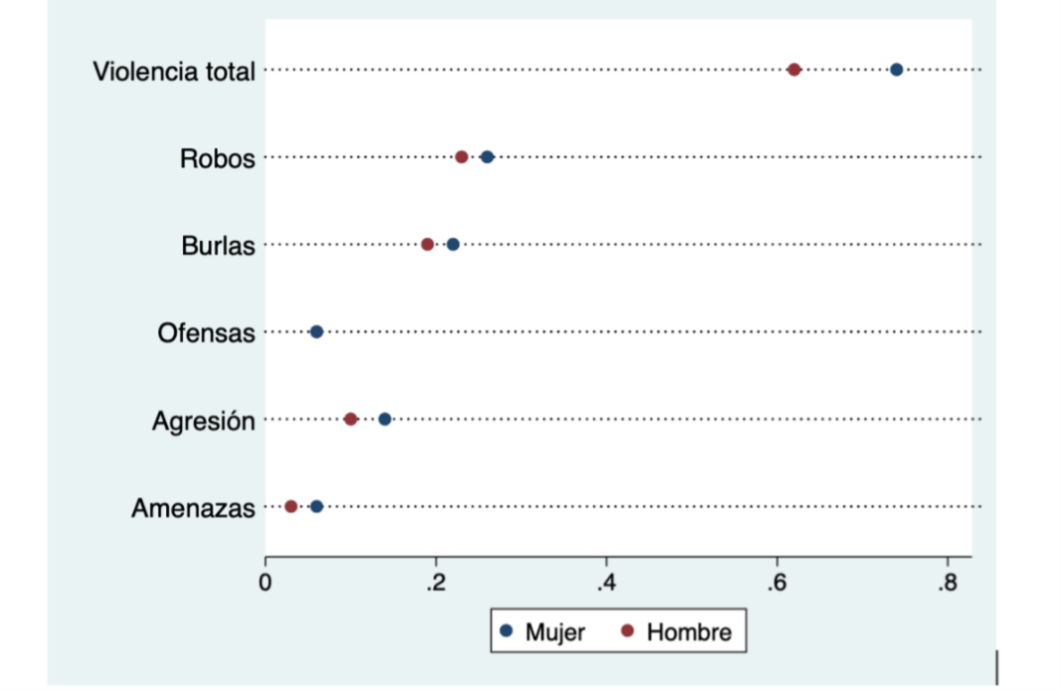
Fuente: elaboración propia

Figura 3. Medias de tipos de violencia, por localidad.
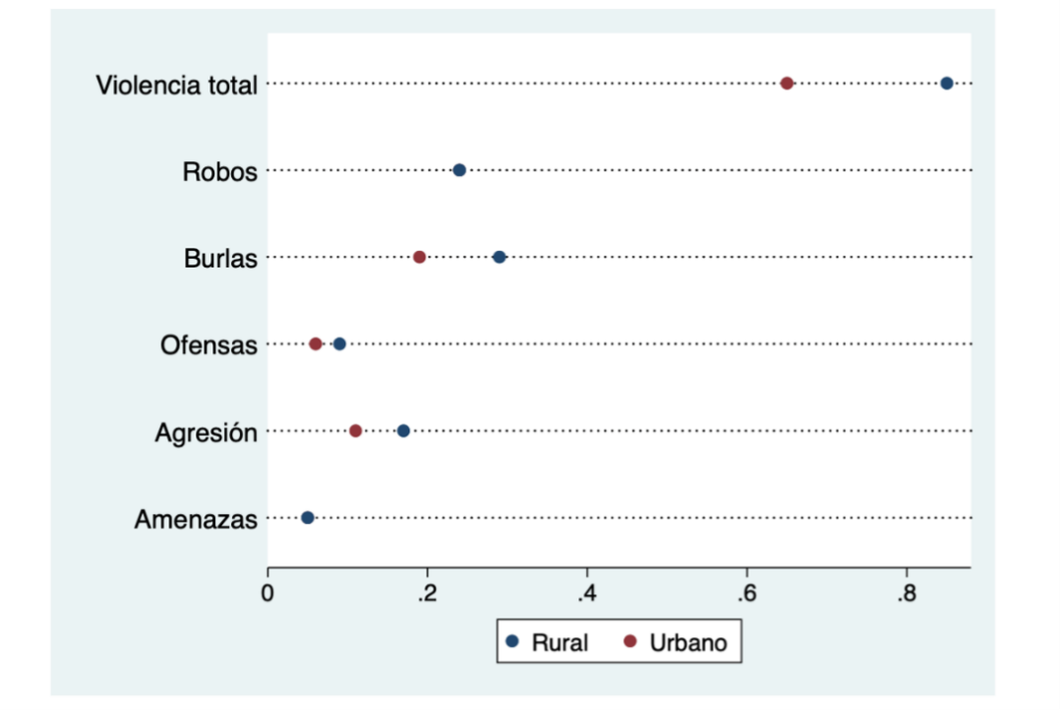
Fuente: elaboración propia

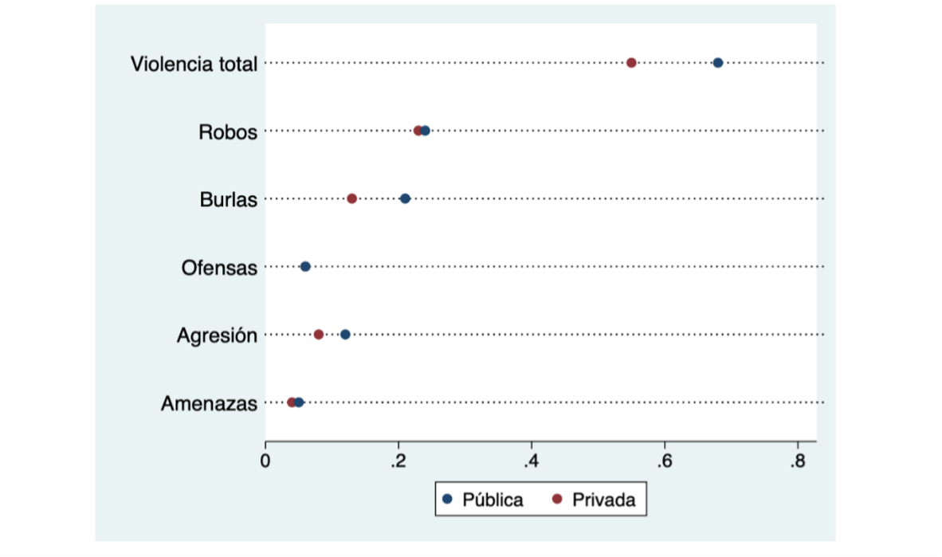
Figura 4. Medias de tipos de violencia, por sostenimiento de la escuela.
Fuente: elaboración propia
Clasificando los tipos de violencia en violencia física (robo y golpes) y psicológica (burlas, ofensas y amenazas), se observa que en ambas tienen mayor porcentaje de presentación en mujeres de zonas rurales y mujeres de escuelas públicas (tabla 5).

Tabla 5. Porcentaje de NNA que presentaron al menos un episodio de violencia física y psicológica por género, contexto y sostenimiento de la escuela.
Al menos un episodio de | Contexto |  |  |  | Sostenimiento escuela
 | Urbano |  | Rural |  | Privado |  | Público
 | H | M | H | M | H | M | H | M
Violencia física  (robo y agresiones) | 27.5% | 32.3% | 32.3% | 34.5% | 21.6% | 30.8% | 28.7% | 32.3%
Violencia psicológica  (Burlas, ofensas y amenazas) | 20.9% | 23.3% | 27.7% | 34.5% | 19.3% | 16.7% | 21.6% | 25.1%
Fuente: Elaboración propia
Cuando separamos la violencia por espacio en donde se llevó a cabo, observamos que en donde más se presentan eventos de violencia fue en la escuela, seguido de casa. Las escuelas públicas, los contextos rurales y las mujeres siguen siendo los mayores porcentajes de violencia (tabla 6).

Tabla 6. Espacios donde ocurre la violencia por sosteniento de la escuela, contexto y género (en negritas las diferencias que resultan significativas)
 |  | Sost. Esc. |  | Contexto |  | Género
Lugar | Total | Privada | Pública | Urbano | Rural | Hombre | Mujer
Escuela | 32.1% | 25.9% | 32.4% | 31.5% | 35.3% | 30.8% | 33.3%
Calle | 7.4% | 5.4% | 7.0% | 7.0% | 9.7% | 5.5% | 9.1%
Casa | 11.1% | 8.4% | 11.3% | 10.0% | 17.8% | 11.1% | 11.2%
Fuente: Elaboración propia
En la escuela y en la calle se observa que se presentan más robos y burlas, mientras que en la casa más golpes y burlas (tabla 7).

Tabla 7. Porcentajes de tipo de violencia por espacio en donde ocurre
 | Escuela | Calle | Casa
Robo | 18.8% | 3.0% | 2.4%
Burlas | 15.4% | 2.0% | 3.1%
Ofensas | 2.7% | 1.9% | 1.8%
Golpes (o lastimaduras) | 3.8% | 1.5% | 6.7%
Amenazas | 1.9% | 1.2% | 1.7%
Fuente: Elaboración propia

En relación con las personas que ejercen la violencia, en la escuela, que es donde más se refiere violencia, se enuncia como perpetradores a los compañeros de grado, a los amigos y a otros niños y jóvenes, aunque también aparecen familiares y adultos dentro del contexto escolar. En la calle las ofensas y burlas vienen principalmente de otros niños/jóvenes y de amigos; y los robos y amenazas vienen de adultos y vecinos. La violencia en casa viene principalmente de los familiares y otros adultos y, como se puede ver en la tabla 7, son los golpes los que más se presentan.

Relación violencia-aprendizajes básicos
Para poder establecer relaciones entre violencia y aprendizajes básicos se realizaron dos procedimientos: comparación entre medias, usando t de Student, y correlaciones de Spearman. Para el análisis de esta relación se tomaron en cuenta, para lectura, solamente los NNA de 3.º en adelante y, para matemáticas, solamente de 5.º de primaria en adelante (debido a que la dificultad de los reactivos de lectura llega hasta 2.º de primaria y en matemáticas hasta 4.º de primaria).
Para la comparación de medias, la tabla 8 muestra que los NNA que sufrieron al menos un episodio de violencia en general, violencia psicológica o violencia en casa presentaron medias significativamente más bajas en los aprendizajes de lectura.

Tabla 8. Comparación entre medias de aprendizajes básicos de lectura por presencia/ausencia de al menos un episodio de violencia general, física, psicológica, en la escuela, en la calle o en la casa. Considerando sólo NNA de 3er grado en adelante.
 | Violencia | N | Media lectura | DE | t | gl
Violencia en general | No | 1711 | 4.2987 | 1.10934 | 2.278* | 2614.688
 | Sí | 1255 | 4.2016 | 1.17252
Violencia física  (robos y golpes) | No | 2062 | 4.2590 | 1.13172 | NS | NS
 | Sí | 904 | 4.2544 | 1.15061
Violencia psicológica  (Burlas, ofensas y amenazas) | No | 2281 | 4.3104 | 1.10744 | 4.403*** | 1047.669
 | Sí | 685 | 4.0818 | 1.21601
Violencia en la escuela | No | 2009 | 4.2822 | 1.12580 | NS | NS
 | Sí | 957 | 4.2059 | 1.16002
Violencia en la calle | No | 2755 | 4.2555 | 1.13537 | NS | NS
 | Sí | 211 | 4.2844 | 1.16484
Violencia en la casa | No | 2637 | 4.2768 | 1.12158 | 2.404* | 396.984
 | Sí | 329 | 4.1033 | 1.24754
Fuente: elaboración propia (* sig. al 0.05; **sig. al 0.01; *** sig. al 0.001).
La tabla 9 muestra que los NNA que sufrieron al menos un episodio de violencia en general presentan medias más bajas en los aprendizajes de matemáticas. Específicamente los NNA que presentaron violencia psicológica, violencia en la escuela y en la casa obtuvieron medias más bajas en los aprendizajes básicos de matemáticas.

Tabla 9. Comparación entre medias de aprendizajes básicos de matemáticas por presencia/ausencia de al menos un episodio de violencia general, física, psicológica, en la escuela, en la calle o en la casa. Considerando solo NNA de 5º grado en adelante.
 | Viol. | N | Media  matemáticas | DE | t | gl
Violencia en general | No | 1266 | 3.4818 | 1.29336 | 2.707** | 2099
 | Sí | 835 | 3.3257 | 1.29350
Violencia física  (robos y golpes) | No | 1470 | 3.4435 | 1.30319 | NS | NS
 | Sí | 631 | 3.3645 | 1.27626
Violencia psicológica  (Burlas, ofensas y amenazas) | No | 1682 | 3.4768 | 1.29741 | 4.057*** | 2099
 | Sí | 419 | 3.1909 | 1.26295
Violencia en la escuela | No | 1473 | 3.4657 | 1.31011 | 2.491* | 2099
 | Sí | 628 | 3.3121 | 1.25455
Violencia en la calle | No | 1935 | 3.4171 | 1.29641 | NS | NS
 | Sí | 166 | 3.4518 | 1.28656
Violencia en la casa | No | 1902 | 3.4427 | 1.28710 | 2.507* | 2099
 | Sí | 199 | 3.2010 | 1.35580
Fuente: elaboración propia (* sig. al 0.05; **sig. al 0.01; *** sig. al 0.001).
Al buscar correlaciones de Spearman entre los aprendizajes básicos de lectura y matemáticas y el número de eventos de violencia, se encuentran, aunque muy bajas, correlaciones negativas y significativas entre aprendizajes de lectura y matemáticas, y violencia en general, violencia psicológica, violencia en casa, burlas y golpes; solo para matemáticas con la sumatoria total de eventos de violencia, violencia en la escuela y amenazas; y solo para lectura con robos (tabla 10).

Tabla 10. Correlaciones entre resultados de lectura y tipo de violencia (Rho Spearman)
Tipos de violencia | MIA lectura | MIA matemáticas
Violencia física (sumatoria de robos y golpes) | NS | NS
Violencia psicológica (sumatoria de burlas, ofensas, amenazas) | -.089*** | -.096***
Violencia en escuela | NS | -.067**
Violencia en calle | NS | NS
Violencia en casa | -.048** | -.053*
Robos | .061*** | NS
Burlas | -.091*** | -.093***
Ofensas | NS | NS
Golpes (lastimaduras) | -.073*** | -.046*
Amenazas | NS | -.059**
Suma de todos los eventos de violencia | -.050** | -.073***
Fuente: elaboración propia (* sig. al 0.05; **sig. al 0.01; *** sig. al 0.001).

Discusión
Los hallazgos de esta investigación muestran que en lectura uno de cada cuatro NNA de 3.^{er} grado de primaria en adelante no pueden leer fluidamente una historia corta y uno de cada tres no la comprende. En matemáticas, solo la mitad de los NNA de 5.º grado en adelante pueden resolver una división y uno de cada tres no puede hacer una resta de 3.º de primaria.
Estos resultados exponen el rezago de aprendizajes básicos que concuerda con lo referido en la literatura (Hevia y Vergara-Lope, 2022; Vergara-Lope, 2018; Vergara-Lope y Hevia, 2018; Vergara-Lope et al., 2019).
Los datos de violencia en esta investigación muestran que casi uno de cada dos NNA ha sufrido algún evento de violencia, esto es mayor a lo que se reporta en otros estudios (Instituto Nacional Electoral [INE], 2017; Joffre et al., 2011; Mejoredu, 2020; Velázquez, 2010; Zavaleta, 2020; Zavaleta, Castillo y Cervantes, 2020;).
Los porcentajes más altos encontrados están en las mujeres, en las escuelas de contexto rural y en las escuelas públicas. La mayor incidencia en mujeres también es reportada por la Mejoredu (2020), sin embargo, ellos afirman que la violencia se presenta más en escuelas en zonas urbanas, a diferencia de lo encontrado en esta investigación.
Según los datos encontrados, el lugar donde se registran más episodios de violencia es en la escuela (más robos y burlas), después en la casa (más golpes) y luego en la calle (más robos).
Diferentes investigaciones relacionan la presencia de violencia en la calle y en la escuela, pero no la violencia en casa (Córdova y González, 2020; Instituto Nacional Electoral [INE], 2017; Treviño, 2020; Zavaleta, 2020; Zavaleta, Castillo y Cervantes, 2020).
La presente y varias investigaciones más coinciden en que la violencia verbal, en general, es una de la más comunes en las escuelas (burlas, insultos, apodos y humillaciones) (Córdova y González, 2020; Joffre et al., 2011; Carro y Lima, 2020; Treviño, 2020; Zavaleta, 2020; Zavaleta, Castillo y Cervantes, 2020;)
En general, la literatura coincide en que una gran cantidad de NNA no se siente segura en las calles, pero los porcentajes varían mucho dependiendo del contexto.
Según las relaciones encontradas, la violencia en general, y en específico la violencia psicológica y la violencia en casa, presentan un efecto negativo en los aprendizajes básicos tanto de lectura como de matemáticas. Esta relación concuerda con lo mencionado por la Unesco (2014), que asegura que la violencia afecta la asistencia a la escuela, interfiere en la capacidad de los estudiantes para aprender y disminuye el rendimiento escolar; y con otros estudios que mencionan relaciones similares (Baer et al., 2017; Jarillo et al., 2016; Lamónica, 2018; Michaelsen y Salardi, 2018; Orraca, 2018; Román y Murillo, 2011; Trucco e Inostroza, 2017).

Conclusiones
Se confirma la presencia de rezago de aprendizajes básicos en Quintana Roo, Yucatán y Campeche, la presencia de episodios de violencia en la mitad de la muestra participante, y la relación negativa entre estas dos variables.
Es lógico suponer que la violencia que experimentan los niños y adolescentes no solo es un atentado contra su corporeidad y bienestar general, sino que también es un obstáculo para el éxito escolar y social: ¿cómo un niño podría aprender en la escuela cuando su centro de atención es intentar evitar una golpiza o tratar de olvidar la humillación reciente?, ¿qué representación social puede formarse un estudiante al ser víctima de violencia? Si se toma en sentido literal, a los alumnos victimizados se les está negando su inherente humanidad, porque el ser humano se cosifica y la figura de ciudadano se desvanece bajo el imperante y lacerante rostro de la violencia.
Por otro lado, la presente crisis de aprendizajes en América Latina nos obliga a seguir indagando y analizando los factores que están afectando el aprendizaje y el logro escolar, sobre todo los que son susceptibles de cambio e intervención, y encontrar nuevas y mejores formas de evaluarlos y medirlos, para después de detectarlos y desmenuzarlos, y así poder incidir en ellos.
Como conclusión, podemos decir que si el derecho a la educación es resultado del acceso, la calidad y el respeto en el entorno de aprendizaje, los resultados presentados sugieren que, si bien en México se satisface el acceso a la educación, hay grandes retos en relación a la calidad educativa y a los ambientes seguros para el desarrollo y el aprendizaje de los NNA.

Agenda de investigación
La agenda propone emprender más estudios y mediciones educativas que proporcionen datos para sustentar propuestas políticas y prácticas educativas dirigidas a la violencia y al rezago de aprendizajes que ayuden a que los estudiantes logren apropiarse de los aprendizajes básicos y fundamentales exigibles socialmente.
Como sabemos, los eventos violentos pueden presentarse en diferentes contextos y ser perpetrados por diferentes actores, algunos no relacionados con la escuela y por lo tanto, también fuera del alcance de las políticas que se pudieran implementar en ese entorno. Por ello, la agenda de investigación que se propone, además de ir encaminada a la medición y evaluación de estas variables, tiene, como fin último, buscar soluciones para este problema. Así, se consideran dos vertientes de investigación dirigidas al desarrollo de capacidades individuales. La primera desde el estudio de los aprendizajes de ciudadanía y paz (respeto hacia los demás, solidaridad, interacción, responsabilidad social, etc.), considerando que la escuela puede ser uno de los lugares con capacidad de transformación social. Y la segunda desde el análisis de las formas de afrontamiento que NNA tienen ante situaciones violentas, en vías a desarrollar modos de incidir en ellas y así dotarlos de herramientas que los ayuden a lidiar con dichas situaciones. Y entonces sí, desde la escuela, desde el marco de los aprendizajes socioemocionales, ayudar a desarrollar habilidades para la vida.

Referencias
Álvarez, E. y Reyes, L. (eds.) (2013). La escuela sitiada: violencia urbana y derecho a la educación (Colombia, Chile y México). Santiago de Chile: Piso Diez Ediciones.
Álvarez, D., Núñez, J. C., Álvarez, L., Dobarro, A., Rodríguez, C. y González, P. (2011). Violencia a través de las tecnologías de la información y la comunicación en estudiantes de secundaria. Anales de Psicología, 27(1), 221-231.
Anzaldúa, R. E. (2017). Violencia social y socialización de lo ominoso. Anzaldúa, R. E. (coord.), Entramados sociales de la violencia escolar (pp. 105-127). Ciudad de México, México: Universidad Pedagógica Nacional.
Aróstegui, J. (1994). Violencia, sociedad y política: la definición de la violencia. Ayer, (13), pp. 17-55.
Asamblea General. (1948). Declaración Universal de los Derechos Humanos.
Baer, J., Baldi, S., Ayotte, K., and Green, P. (2017). The Reading Literacy of U.S. Fourth-Grade Students in an International Context Results From the 2001 and 2006 Progress in International Reading Literacy Study (PIRLS). Washington, United States: International Association for the Evaluation of Educational Achievement.
Carbajal, P. (2016). Educación para una convivencia democrática en las aulas. Tres dimensiones pedagógicas para su análisis. En Tello, N. y Furlán, A. (coords), Violencia escolar: aportes para la comprensión de su complejidad (pp. 52-81). Ciudad de México, México: Universidad Nacional Autónoma de México.
Carro, A. y Lima, J. A. (2020). Política educativa, violencia y convivencia escolar. La experiencia en dos escuelas. Ensaio: Avaliação e Políticas Públicas em Educação, 28(107), 314-334
Celina, H. y Campo, A. (2005). Aproximación al uso del coeficiente alfa de Cronbach. Revista Colombiana de Psiquiatría, 34(4), 572-580.
Comisión Económica para América Latina y el Caribe [Cepal]. (2021). Panorama Social de América Latina 2020. Santiago, Chile: Comisión Económica para América Latina y el Caribe.
Charlot, B. (2008). La relación con el saber, formación de maestros y profesores, educación y globalización. Cuestiones para la educación de hoy. Montevideo, Uruguay: Ediciones Trilce.
Chaux, E. (2003). Agresión reactiva, agresión instrumental y el ciclo de la violencia. Revista de Estudios Sociales, (15), 47-58.
Comisión Nacional para la Mejora Continua de la Educación [Mejoredu]. (2020). Indicadores nacionales de la mejora continua de la educación en México 2020. Cifras del ciclo escolar 2018-2019. México: Gobierno de México, Comisión Nacional para la Mejora Continua de la Educación.
Comisión Nacional de los Derechos Humanos [CNDH]. (20 de noviembre de 2017). Alerta sobre la situación de vulnerabilidad en que se encuentran niñas, niños y adolescentes ante la violencia que padecen en sus entornos cercanos. (Comunicado de prensa).
Conde, S. (2011) Entre la ternura y el espanto. Formar ciudadanos en contextos violentos. México: Ediciones Cal y Arena.
Cooper, H. and Hedges, L. V. (1993). The Handbook of Research Synthesis. Russell Sage Foundation.
Córdova, R. y González, A. H. (2020). Resiliencias juveniles ante la violencia y la exclusión sociales en Poza Rica, Veracruz. Ciudad Autónoma de Buenos Aires: CLACSO; Ciudad Juárez: Universidad de Ciudad Juárez de México.
Cuevas, A. y Vives, J. (2005). La competencia lectora en el estudio PISA. Un análisis desde la alfabetización en información. Anales de Documentación, núm. 8, pp. 51-70.
Gobierno del Estado de Veracruz. (8 de enero de 2016). Ley de Prevención y Atención del Acoso Escolar para el Estado de Veracruz. Gaceta Oficial del Estado, (12).
Gómez, A. (2005). Violencia e institución educativa. Revista Mexicana de Investigación Educativa, 10(26), 693-718.
Hevia, F. J. (2020). La emergencia educativa: recuento de daños de los efectos negativos de la pandemia por covid-19 en la educación y algunas recomendaciones. Ichan Tecolotl, 32(341).
Hevia, F. J. y Vergara-Lope, S. (2016). Evaluaciones educativas realizadas por ciudadanos en México: validación de la Medición Independiente de Aprendizajes. Innovación Educativa, 16(70), 85-110.
Hevia, F. y Vergara-Lope, S. (2022). Rezago de aprendizajes básicos y brecha digital en el contexto de COVID-19 en México. El caso de Xalapa, Veracruz. Perfiles Educativos, 44(176), 8-21.

Hevia, F. J., Vergara-Lope, S. y Velásquez, A. (2022). Enseñar en el nivel adecuado. Una adaptación para América Latina y el Caribe. En prensa.
Instituto Nacional Electoral [INE]. (2017). Consulta Infantil y Juvenil 2015. México: Instituto Nacional Electoral.
Instituto Nacional de Estadística, Geografía e Informática [Inegi]. (2019). Encuesta Nacional de Victimización y Percepción sobre Seguridad Pública (Envipe) 2019. Principales resultados.
Jarillo, B., Magaloni, B., Franco, E. and Robles, G. (2016). How the Mexican drug war affects kids in schools? Evidence on effects and mechanisms. International Journal of Educational Development, 51(C), 135-146.
Joffre, V., García, G., Saldívar, A., Martínez, G., Lin, D., Quintanar, S. y Villasana, A. (2011). Bullying en alumnos de secundaria. Características generales y factores asociados al riesgo. Boletín Médico del Hospital Infantil, 68(3), 193-202.
Lamónica, J. (2018). Aprender en aulas violentas: violencia entre estudiantes y desempeño escolar en Argentina. (Tesis de maestría). Universidad de San Andrés, Buenos Aires.
Latapí, (2009). El derecho a la educación. Su alcance, exigibilidad y relevancia para la política educativa. Revista Mexicana de Investigación Educativa, 14(40), 256-287
Londoño, N. H., Muñiz, O., Correa, J. E., Patiño, C. D., Jaramillo, J., Raigoza, J., Toro, L., Restrepo, D. y Rojas, C. (2005). Salud mental en víctimas de la violencia armada en Bojayá (Chocó, Colombia). Revista Colombiana de Psiquiatría, 34(4), 493-505.
Michaelsen, M. y Salardi, P. (2018). Violence, Psychological Stress and Educational Performance During the War on Drugs in México. (Working Papers). University of Toronto.
Olweus, D. (2004). Conductas de acoso y amenazas entre escolares. Madrid, España: Ediciones Morata.
Orraca, P. (2018). Violencia y desempeño académico en México. Ensayos. Revista de Economía, 37(2), 177-212.
Ortega, R. (1998). La convivencia escolar: qué es y cómo abordarla. Sevilla, España: Junta de Andalucía
Posada, R. y Parales, C. J. (2012). Violencia y desarrollo social: más allá de una perspectiva de trauma. Universitas Psychologica, 11(1), 255-267.
Robles, H., Degante, L. y Ángeles, E. (2018). El derecho humano a una educación obligatoria de calidad en México y su equidad: elementos para un diagnóstico. Perfiles educativos, 40 (número especial), 98-141.
Román, M. y Murillo, F. J. (2011). América Latina: violencia entre estudiantes y desempeño escolar. Revista CEPAL, (104), 37-54.
Sanmartín, J. (2007). ¿Qué es violencia? Una aproximación al concepto y a la clasificación de la violencia. Daimon Revista Internacional de Filosofía, (42), 9-21.
Secretaría de Educación Pública [SEP]. (2017). Aprendizajes clave para la educación integral. Plan y programas de estudio para la educación básica. México: Secretaría de Educación Pública.
Secretariado Ejecutivo del Sistema Nacional de Seguridad Pública. (2021). Incidencia Delictiva del Fuero Común 2020. Instrumento para el Registro, Clasificación y Reportes de Delitos y las Víctimas. CNSP/38/15.
Tello, N. (2015). Jóvenes y violencia. México: Universidad Nacional Autónoma de México.
Treviño, E. (2017). Atravesar el riesgo. Los docentes frente a la violencia en Veracruz. Perfiles Educativos, 39(158), 20-37
Treviño, E. (2020). Ser joven en la ciudad de Veracruz. Vida y participación en contextos de cambio y violencia. Buenos Aires, Argentina/Ciudad Juárez, México: Consejo Latinoamericano de Ciencias Sociales-Universidad de Ciudad Juárez de México.
Trucco, D. e Inostroza, P. (2017). Las violencias en el espacio escolar. Santiago, Chile: Comisión Económica para América Latina y el Caribe- Fondo de las Naciones Unidas para la Infancia .
Organización de las Naciones Unidas para la Educación, la Ciencia y la Cultura [Unesco] (1990). Declaración Mundial sobre Educación para Todos y Marco de Acción para Satisfacer las Necesidades Básicas de Aprendizaje.
Organización de las Naciones Unidas para la Educación, la Ciencia y la Cultura [Unesco]. (2000). Marco de Acción de Dakar. Educación para todos: cumplir nuestros compromisos comunes. París, Francia: Organización de las Naciones Unidas para la Educación, la Ciencia y la Cultura.
Organización de las Naciones Unidas para la Educación, la Ciencia y la Cultura [Unesco] (2014). Poner fin a la violencia en la escuela: guía para los docentes. París, Francia: Organización de las Naciones Unidas para la Educación, la Ciencia y la Cultura.
Organización de las Naciones Unidas para la Educación, la Ciencia y la Cultura [Unesco]. (2016). Educación 2030: Declaración de Incheon y Marco de Acción para la realización del Objetivo de Desarrollo Sostenible 4. París, Francia: Organización de las Naciones Unidas para la Educación, la Ciencia y la Cultura.
Velázquez, L. M. (2010). Adolescentes en tiempos de oscuridad. Violencia social online en estudiantes de secundaria. México: Eikon ediciones.
Vergara-Lope, S. (2018). Aprendizajes básicos en niños y niñas de Veracruz: primeros resultados de la Medición Independiente de Aprendizajes. Revista Interamericana de Educación de Adultos, 40(2), 43-78.
Vergara-Lope, S. y Hevia, F. (2018). Rezago de aprendizajes básicos: el elefante en la sala de la Reforma Educativa. En Martínez, A. y Navarro, A. (coords.), La reforma educativa a revisión: apuntes y reflexiones para la elaboración de una agenda educativa 2018-2024 (pp. 45-66). México: Instituto Belisario Domínguez, Senado de la República.
Vergara-Lope, S., Hevia, F. J. y Loyo, D. (2019). El doble peso del contexto: efectos directos e indirectos del nivel socioeconómico y capital cultural en la adquisición de aprendizajes básicos en México. Meta: Avaliação, 11(32), 274-302.

World Bank-United Nations Educational, Scientific and Cultural Organization [Unesco]-United Nations Children's Fund [Unicef]. (2021). The State of the Global Education Crisis: A Path to Recovery. Paris, France: World Bank-United Nations Educational, Scientific and Cultural Organization- United Nations Children's Fund.
Zavaleta, J. A. (2020). Participación de las y los jóvenes en contextos de violencia y exclusión en Xalapa, Veracruz. Buenos Aires, Argentina/Ciudad Juárez, México: Consejo Latinoamericano de Ciencias Sociales-Universidad de Ciudad Juárez de México.
Zavaleta, J. A., Castillo, N. y Cervantes, L. E. (2020). La inclusión social y la ciudadanía de las y los jóvenes en entornos de violencia, vulnerabilidad y exclusión en Veracruz. Buenos Aires, Argentina/Ciudad Juárez, México: Consejo Latinoamericano de Ciencias Sociales-Universidad de Ciudad Juárez de México.

Rol de Contribución | Autor (es)
Conceptualización | Miguel Muñoz (principal)  Samana Vergara-Lope (igual)  Felipe Hevia (que apoya)
Metodología | Samana Vergara-Lope
Software | Samana Vergara-Lope (principal)  Felipe Hevia (igual)
Validación | Samana Vergara-Lope (principal)  Felipe Hevia (igual)
Análisis Formal | Samana Vergara-Lope (principal)  Felipe Hevia (igual)  Miguel Muñoz (que apoya)
Investigación | Samana Vergara-Lope (principal)  Felipe Hevia (igual)
Recursos | Samana Vergara-Lope (principal)  Felipe Hevia (igual)
Curación de datos | Samana Vergara-Lope (principal)  Felipe Hevia (igual)
Escritura - Preparación del borrador original | Samana Vergara-Lope (principal)  Felipe Hevia (igual)  Miguel Muñoz (que apoya)
Escritura - Revisión y edición | Samana Vergara-Lope (principal)  Felipe Hevia (igual)  Miguel Muñoz (que apoya)
Visualización | Samana Vergara-Lope
Supervisión | Samana Vergara-Lope
Administración de Proyectos | Felipe Hevia (principal)  Samana Vergara-Lope (igual)
Adquisición de fondos | Felipe Hevia (principal)

